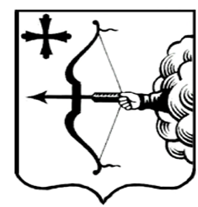
ПРАВИТЕЛЬСТВО КИРОВСКОЙ ОБЛАСТИ
ПОСТАНОВЛЕНИЕ
03.08.2021 |  |  | № | 406-П
г. Киров
Об организации учета и ведения реестра государственного имущества
Кировской области
В целях совершенствования учета государственного имущества Кировской области, в соответствии с Законом Кировской области от 06.10.2008 № 287-ЗО «О порядке управления и распоряжения государственным имуществом Кировской области» Правительство Кировской области ПОСТАНОВЛЯЕТ:
1. Утвердить Положение об организации учета и ведения реестра государственного имущества Кировской области согласно приложению.
2. Признать утратившими силу постановления Правительства Кировской области:
2.1. От 21.10.2010 № 74/515 «Об организации учета и ведения реестра государственного имущества Кировской области».
2.2. От 27.12.2011 № 134/720 «О внесении изменений в постановление Правительства Кировской области от 21.10.2010 № 74/515».
2.3. От 02.11.2015 № 68/727 «О внесении изменений в постановление Правительства Кировской области от 21.10.2010 № 74/515».
2.4. От 11.10.2016 № 19/114 «О внесении изменений в постановление Правительства Кировской области от 21.10.2010 № 74/515».
2.5. От 18.05.2017 № 65/258 «О внесении изменения в постановление Правительства Кировской области от 21.10.2010 № 74/515».

3. Настоящее постановление вступает в силу через десять дней
после его официального опубликования.
Председатель Правительства
Кировской области А.А. Чурин

